

Spécifications

XEMELIOS

Documentation de spécifications

Références :
axYus : input.doc

Révision 001 – 13/05/2005

Gestion du document

 | Nom | Société / service | Date | Signature
Rédigé par | Thierry Billard | axYus | 13 mai 2005
Vérifié par | Thierry Billard | axYus | 13 mai 2005
Approuvé par | Emmanuel SPINAT | DGCP/Helios/demat | 15 juin 2005

Historique des modifications

Révision | Date | Modification | Auteur
REV. 001 | 13 mai 2005 | Création du document. | Thierry Billard

Liste de diffusion

Nom | Société | Service
 | Direction Générale de la Comptabilité Publique

1. Introduction 4
2. L’interface utilisateur 5
2.1. Présentation 5
2.2. Schéma d’enchaînement des écrans 5
2.3. Lancement de Xemelios 6
2.3.1. Chargement de l’environnement 6
2.3.2. Définition et saisie du mot de passe 6
2.4. Ecran d’accueil 6
2.4.1. Présentation 6
2.4.2. Importation 6
2.5. Ecran de recherche 8
2.5.1. Présentation 8
2.5.2. Bandeau supérieur 9
2.5.3. Critères de recherche 10
2.5.4. Résultat de la recherche 11
2.6. Export CSV du résultat de la recherche 12
2.7. Affichage d’une fiche « individuelle » 13
3. Les fichiers de configuration 14
3.1. Présentation 14
3.2. Le fichier de configuration de l’outil 14
3.3. Le fichier « documents.xml » 15
3.3.1. Schéma xsd 15
3.3.2. Exemple 23

Introduction
Xemelios est un outil générique qui permet à un utilisateur, au travers d’une interface simple et conviviale, d’effectuer des recherches dans des documents au format XML et de visualiser le contenu de ces documents.

Ses principales fonctionnalités sont les suivantes :
- importation et exportation des données d'un état XML,
- recherche à partir d’un masque (multicritère),
- visualisation des résultats sous forme de tableau triable par colonne,
- exportation des résultats au format CVS,
- visualisation d’une fiche « individuelle ».
Un fichier de configuration permet de décrire pour chaque type de documents XML que Xemelios est susceptible de pouvoir traiter :
- L’état ou les états composant ce document,
- Les différents critères de recherche propres à chaque état,
- Le nom de la feuille de style XSL de mise en forme d’un élément de l’état.
Ce document décrit :
- L’interface utilisateur et ses différentes fonctions,
- La structure des fichiers de définition d’un document.

L’interface utilisateur

Présentation
Xemelios est une application de type client/serveur développée entièrement en langage Java. L’interface utilisateur utilise la bibliothèque des composants « SWING » et la partie serveur s’appuie sur la base de donnée XML « dbXML ».

Après l’installation du logiciel sur le poste de l’utilisateur (cf. DE-AX-05-5237-Rxxx-installation_exploitation.doc), celui ci peut lancer l’application soit en double-cliquant sur l’icône Xemelios présente sur le Bureau de son poste de travail, ou bien en sélectionnant « Lancer Xemelios » via le menu « Démarrer / Programmes / Xemelios.

Schéma d’enchaînement des écrans

Login

Mot de passe :
Ecran de connexion

Importer Rechercher Aide

Ecran d’accueil

Ecran de recherche

Rechercher
Budget : Collectivité :
- critère :
et - critère :

xxxx

Rechercher

Fiche de paye
xxxxx
….

xxxxxxxxx
xxxxxxxxx
xxxxxxxxx
xxxxxxxxx
xxxxxxxxx
xxxxxxxxx
xxxxxxxxx
xxxxxxxxx
xxxxxxxxx
xxxxxxxxx
xxxxxxxxx
xxxxxxxxx

Fiche individuelle (html)

Lancement de Xemelios

Chargement de l’environnement
Au lancement du logiciel, une barre de progression est affichée durant la phase d'initialisation.

Définition et saisie du mot de passe
Lors de la première utilisation de l’application, l’utilisateur est invité à initialiser et confirmer son mot de passe.
Lors des utilisations suivantes, une boite de dialogue demande la saisie d'un mot de passe. Au troisième échec, le logiciel se ferme automatiquement.

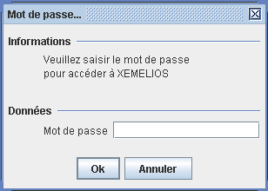

Ecran d’accueil

Présentation
Cet écran permet à l’utilisateur d’accéder, au travers de menu, au 2 principales fonctions de l’outil :
- Importation,
- Recherche.

Importation
L'importation des fichiers se fait par le menu « Fichier / Importer ». Un sous-menu présente les types de documents connus. Lorsque l'utilisateur choisit un type de document, l’application affiche une boite de dialogue de recherche de fichier(s).

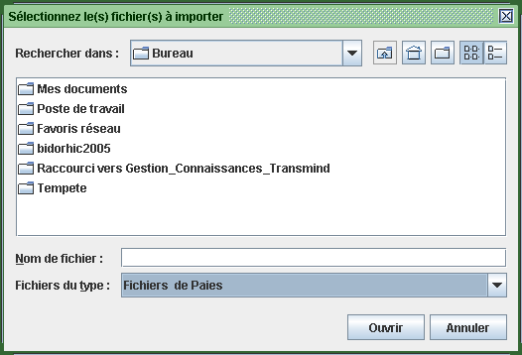

L'utilisateur peut alors sélectionner le ou les fichiers à importer dont l'extension correspond à celle définie dans la définition de document.
Lorsque l'utilisateur cherche à importer un fichier qu'il a déjà importé, Xemelios lui demande s'il veut écraser l'ancienne version. Deux fichiers sont considérés comme identiques s'ils sont du même type de document, qu'ils portent sur la même collectivité et le même budget, et qu'ils portent le même nom.
Si, dans la définition du document, il n'est pas précisé où se trouve la collectivité, Xemelios demande à l'utilisateur de préciser le code et le libellé de la collectivité (le libellé est optionnel, le code sera utilisé s'il n'est pas fournit).

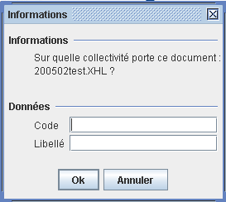

Si, dans la définition du document, il n'est pas précisé où se trouve le budget, Xemelios demande à l'utilisateur de préciser le code et éventuellement le libellé du budget.

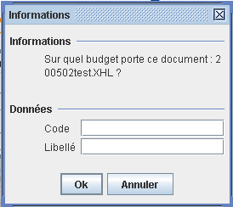

Si, pour ce type de document il y avait déjà un référentiel et que le fichier importé en contient un, le référentiel existant est écrasé par le nouveau.

Ecran de recherche

Présentation
L'accès aux recherches se fait par le menu « Recherche » de l’écran d’accueil. Un sous-menu apparaît, affichant la liste des Etats connus. Si l'utilisateur sélectionne un état pour lequel il n'y a pas de donnée, l'application affiche un message, dans le cas contraire le système affiche l’écran de recherche.
Celui-ci comporte trois zones :
- En haut un bandeau avec les zones suivantes :
- Listes de choix de la collectivité et du budget,
- Bouton permettant d'ajouter des critères de recherche,
- Bouton permettant de lancer la recherche,
- Bouton permettant de supprimer tous les critères ;
- Au milieu, la liste des critères,
- En bas le tableau de résultat de la recherche.
Remarque :
L'écran de recherche est « clippé » à l’intérieur de l’écran d’accueil, il est possible d’afficher plusieurs écrans de recherche. La réorganisation des écrans de recherche peut être automatique en utilisant les options du menu « Fenêtre » de l’écran d’accueil.

Bandeau supérieur
A l'ouverture de la fenêtre de recherche, les listes Collectivité et Code Budget sont accessibles pour permettre à l'utilisateur de choisir le contexte de sa recherche. Lorsque le contexte est modifié, les critères sont effacés.



Critères de recherche
L'utilisateur a le choix parmi les critères définis dans l'état. Lorsqu'il sélectionne un critère, les champs associés s'affichent :
Les champs qui apparaissent dépendent de la définition du critère. Dans l'exemple suivant, le critère comporte un « select » dont le libellé est « Rubrique », dont le contenu est initialisé à l'aide de trois «option », et un « input » dont le libellé est « Mt » et le « datatype » est « numeric », ce qui explique la présence de la liste d'opérateurs de comparaison.

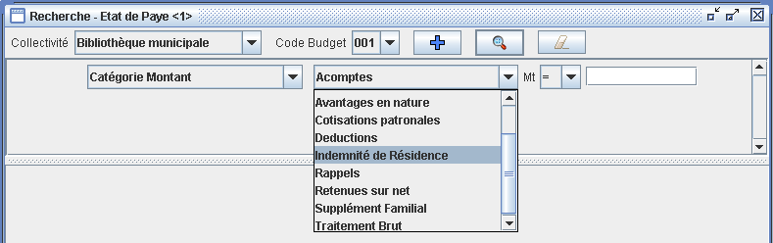

Dans le fichier de paramétrage, le code est le suivant :

<critere libelle="Montant ligne">
<path><!-- depend du document --></path>
<select id="RubLig" libelle="Rubrique">
<option value="traitBrut">Traitement Brut</option>
<option value="indemnRes">Indemnite residentielle</option>
<option value="avtgNat">Avantage en nature</option>
< !-- etc… -->
</select>
<input id="MtLig" libelle="Mt" datatype="numeric"/>
</critere>

Résultat de la recherche
Lorsque l'utilisateur lance la recherche, les éléments trouvés sont affichés dans le tableau de résultat :

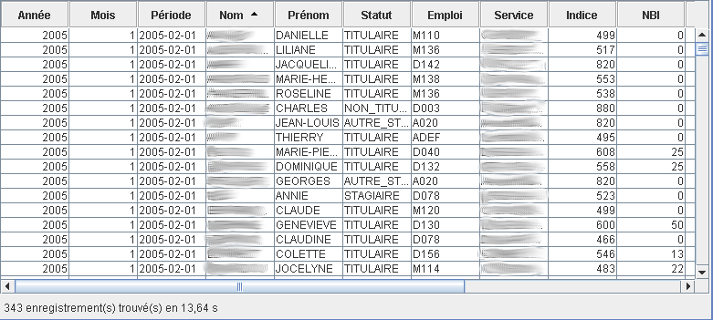

Les colonnes affichées sont celles définies dans le fichier de paramétrage. Il est possible de trier le résultat de la recherche en « doucle-cliquant » sur l'entête d'une colonne

Remarque :
Il n'est pas possible de trier sur deux colonnes en même temps. Il est possible de déplacer et de redimensionner les colonnes.

Export CSV du résultat de la recherche
Il est possible d’exporter les résultats d’une recherche au format CSV. Cette fonction est accessible par le menu « Fichier / Exporter » de l’écran d’accueil. Le système affiche un écran de sélection de fichier.
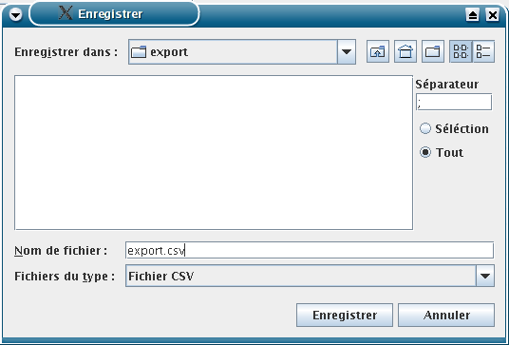
Cette boite de dialogue permet de choisir l'emplacement et le nom du fichier à créer, ainsi que le caractère à utiliser comme délimiteur (par défaut, le « ; »). Il est aussi possible de décider si on exporte l'ensemble du résultat de la recherche, ou seulement les lignes sélectionnées.

Remarque :
Si aucun résultat de recherche n’est disponible, le menu d’exportation n'est pas actif.

Affichage d’une fiche « individuelle »
Xemelios permet de consulter, au travers d’un navigateur HTML, la fiche individuelle d’un élément d’un état. La mise en forme en HTML de la fiche à partir de la description XML de l’élément est assuré par une feuille de style XSLT dont le nom est définie dans le fichier de configuration d’un document.
En double-cliquant sur une ligne de résultat de recherche, la fiche de détail de l'élément s'affiche dans le navigateur par défaut.

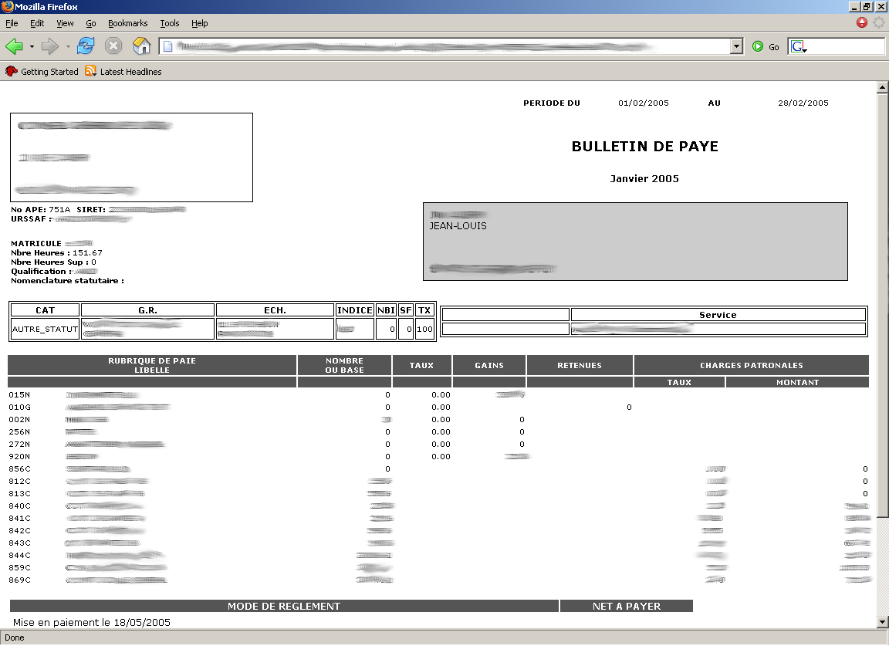

Les fichiers de configuration

Présentation
Xemelios utilise deux types de fichiers de configuration :
- Un fichier de configuration général qui contient tous les paramètres définissant l’environnement d’exécution de l’application,
- Les fichiers « documents.xml » définissant la structure des documents XML manipulés par Xemelios.

Le fichier de configuration de l’outil
Le fichier de configuration permet de définir les différents paramètres de l’outil. Il est normalement configuré par le programme d'installation, mais il est possible de le modifier.
//Répertoire d’installation de Xemelios
demat.home=C:/Xemelios/root/
//Répertoire d’installation de dbXml
dbxml.home=${demat.home}/dbxml
// ???
labrador.quiet=true
labrador.config=${dbxml.home}/config/labrador.xml
//Définition des classes utilisées pour la manipulation des documents XML
javax.xml.parsers.DocumentBuilderFactory=org.apache.xerces.jaxp.DocumentBuilderFactoryImpl
javax.xml.parsers.SAXParserFactory=org.apache.xerces.jaxp.SAXParserFactoryImpl
//Informations de connexion à dbXml
//« false » pour utiliser un serveur dbXml installé sur une
//machine distante
DematClientImpl.startServer=true
DematClientImpl.startServer.configPath=${dbxml.home}/config/system.xml
//utilisateur et mot de passe dbXml
DB.user=scott
DB.pass=tiger
//Adresse et numéro de port de connexion dbXml
//DB.host=localhost
//DB.port=7280
//Chemin d’accès aux librairies utilisées par Xemelios
classdirs=${dbxml.home}/java/lib;${demat.home}/lib
//Classe de démarrage
startclass=fr.gouv.finances.cp.outil.Splash
startclass.classMethod=main
startclass.classMethod.Args=toto,titi,tata
//Répertoire de définition des descriptions des documents XML
documents.def.dir=${demat.home}/documents-defs
//Définition du fichier de configuration de la « log »
log4j.xml=${demat.home}/conf/log4j.xml
// ne pas modifier – utilise par la version modifiee de dbXml
index.creation.notifier.class=fr.gouv.finances.cp.outil.common.listeners.IndexCreationListener
// affichage ou non du menu permettant de vider la base
admin.menu=true

Le fichier « documents.xml »
Xemelios peut traiter une infinité de types de documents XML ; cependant, si ces documents peuvent être basés sur des schémas très différents, ceux-ci doivent respecter une structure précise :
- Un document peu comprendre un ou plusieurs entêtes,
- Un document comprend au moins un état,
- Un état peut comprendre un ou plusieurs entêtes,
- Un état comprend au moins un élément,
- Un document peut comprendre un référentiel de nomenclature,
- Un document se rapporte toujours à une collectivité et à un budget.
On peut schématiser un document « valide pour Xemelios » de la façon suivante :

<document>
<entete-de-document/> <!-- optionnel -->
<etat> <!-- un ou plusieurs -->
<entete-etat/> <!-- optionnel -->
<element/> <!-- 1 ou plusieurs -->
</etat>
<referentiel/>
</document>

Les fichier « documents.xml » contient la ou les définitions de documents. Les fichiers référencés dans les définitions de document (« .xsd », « .xsl », etc.) doivent se trouver dans le même répertoire.

Schéma xsd
<?xml version="1.0" encoding="ISO-8859-1"?>
<xs:schema xmlns:xs="http://www.w3.org/2001/XMLSchema">
<xs:element name="documents">
<xs:annotation><xs:documentation>
L'élément racine
</xs:documentation></xs:annotation>
<xs:complexType>
<xs:sequence>
<xs:element name="document" type="TDocument" minOccurs="1" maxOccurs="1"/>
</xs:sequence>
</xs:complexType>
</xs:element>
<xs:complexType name="TDocument">
<xs:sequence>
<xs:annotation><xs:documentation>
Chemin d'acces absolu a la collectivite et au budget. Si non fourni, l'importeur doit le demander a l'utilisateur
</xs:documentation></xs:annotation>
<xs:element name="collectivite-path" type="TPathPaire" minOccurs="0" maxOccurs="1"/>
<xs:element name="budget-path" type="TPathPaire" minOccurs="0" maxOccurs="1"/>
<xs:annotation><xs:documentation>
Les elements constituant l'entete du document (qui ne sont ni des etats, ni le referentiel et qui ne doivent pas etre ignores)
</xs:documentation></xs:annotation>
<xs:element name="entete" type="TEntete" minOccurs="0" maxOccurs="unbounded"/>
<xs:element name="copy" minOccurs="0" maxOccurs="unbounded">
<xs:documentation><xs:annotation>
Permet de recopier l'attribut d'un tag en lui apportant une transformation
On peut filtrer avec des portions de chemins.
</xs:annotation></xs:documentation>
<xs:complexType>
<xs:sequence>
<xs:element name="transform" type="TTransform" minOccurs="0 maxOccurs="unbounded"/>
<xs:element name="end-path" minOccurs="0" maxOccurs="unbounded">
<xs:complexType>
<xs:element name="transform" type="TTransform" minOccurs="1" maxOccurs="unbounded"/>
<xs:attribute name="name" type="xs:string" use="required"/> <xs:annotation><xs:documentation>une sequence de tags xxx/yyy dont le dernier est celui definit dans l'attribut tag-name de l'element copy</xs:documentation></xs:annotation>
</xs:complexType>
</xs:element>
</xs:sequence>
</xs:complexType>
<xs:attribute name="tag-name" type="xs:NCName" use="required"/> <xs:annotation><xs:documentation>Le nom du tag auquel s'applique cette modification</xs:documentation></xs:annotation>
</xs:complexType>

<xs:annotation><xs:documentation>
Les etats de ce document
</xs:documentation></xs:annotation>
<xs:element name="etat" type="TEtat" minOccurs="1" maxOccurs="unbounded"/>
</xs:sequence>
<xs:attribute name="id" type="xs:ID" use="required"/>
<xs:attribute name="extension" type="xs:string" use="required"/>
<xs:annotation><xs:documentation>
extension des fichiers
</xs:documentation></xs:annotation>
<xs:attribute name="schema" type="xs:anyURI" use="optional"/>
<xs:annotation><xs:documentation>
emplacement du schema du document
</xs:documentation></xs:annotation>
<xs:attribute name="titre" type="xs:string" use="required"/>
<xs:annotation><xs:documentation>
Titre de ce type de document, visible par l'utilisateur
</xs:documentation></xs:annotation>
<xs:attribute name="balise" type="xs:NCName" use="required"/>
<xs:annotation><xs:documentation>
Nom de la balise racine de ce document
</xs:documentation></xs:annotation>
<xs:attribute name="import-class" type="xs:string" use="required"/>
<xs:annotation><xs:documentation>
Nom de la classe java a utiliser pour l'import
</xs:documentation></xs:annotation>
<xs:attribute name="index-creation" type="TIndexCreation" use="required"/>
<xs:annotation><xs:documentation>
Indique si la creation des index doit se faire de facon synchrone ou asynchrone
</xs:documentation></xs:annotation>
<xs:attribute name="referentiel" type="xs:string" use="optional"/>
<xs:annotation><xs:documentation>
Nom de la balise racine du referentiel
</xs:documentation></xs:annotation>
</xs:complexType>
<xs:complexType name="TEntete" mixed="true">
<xs:documentation><xs:annotation>
La partie CDATA contient le nom du tag qui est considere comme entete
</xs:annotation></xs:documentation>
<xs:sequence>
<xs:element name="copy-to" minOccurs="0" maxOccurs="unbounded">
<xs:complexType>
<xs:attribute name="ref" type="xs:string" use="required"/>
</xs:complexType>
</xs:element>
</xs:sequence>
</xs:complexType>
<xs:complexType name="TPathPaire">
<xs:annotation><xs:documentation>
Permet de definir l'acces a une ou plusieurs paires de la forme (cle, description)
</xs:documentation></xs:annotation>
<xs:sequence>
<xs:annotation><xs:documentation>
La requete qui permet de trouver toutes les paires que l'on cherche.
Attention, suivant les endroits, la requete peut etre relative a un element donne ou absolue
</xs:documentation></xs:annotation>
<xs:element name="path" type="XPathQuery" minOccurs="1" maxOccurs="1"/>
<xs:annotation><xs:documentation>
Chemin d'acces a la cle relatif au noeud ramene par la premiere requete
</xs:documentation></xs:annotation>
<xs:element name="code-path" type="XPathQuery" minOccurs="1" maxOccurs="1"/>
<xs:annotation><xs:documentation>
Chemin d'acces au libelle relatif au noeud ramene par la premiere requete
</xs:documentation></xs:annotation>
<xs:element name="libelle-path" type="XPathQuery" minOccurs="1" maxOccurs="1"/>
</xs:sequence>
</xs:complexType>
<xs:simpleType name="XPathQuery">
<xs:annotation>
<xs:documentation>
Une requete XPath valide.
La syntaxe XPath est disponible a l'url suivante : http://www.w3.org/TR/xpath
Il est possible de remplacer les caracteres crochets ("[" et "]") par des accolades ("{" et "}")
pour simplifier l'ecriture du xml.
</xs:documentation>
</xs:annotation>
<xs:restriction base="xs:string"/>
</xs:simpleType>
<xs:complexType name="TEtat">
<xs:annotation><xs:documentation>
Un etat
</xs:documentation></xs:annotation>
<xs:sequence>
<xs:element name="entete" type="xs:string" minOccurs="0" maxOccurs="unbounded">
<xs:annotation>
<xs:documentation>
Les elements constituant l'entete du document (qui ne sont pas des lignes et qui ne doivent pas etre ignores)
</xs:documentation>
</xs:annotation>
</xs:element>
<xs:element name="decoupe" type="TDecoupe" minOccurs="1" maxOccurs="1">
<xs:annotation>
<xs:documentation>
La facon dont les lignes doivent etres decoupees a l'importation
</xs:documentation>
</xs:annotation>
</xs:element>
<xs:element name="element" type="TLigne" minOccurs="1" maxOccurs="unbounded">
<xs:annotation>
<xs:documentation>
La definition complete d'une ligne d'un etat
</xs:documentation>
</xs:annotation>
</xs:element>
</xs:sequence>
<xs:attribute name="id" type="xs:ID" use="required"/>
<xs:attribute name="titre" type="xs:string" use="required">
<xs:annotation><xs:documentation>
Le titre de cet etat (visible par l'utilisateur)
</xs:documentation></xs:annotation>
</xs:attribute>
<xs:attribute name="balise" type="xs:NCName" use="required">
<xs:annotation><xs:documentation>
Le nom de la balise racien de cet etat
</xs:documentation></xs:annotation>
</xs:attribute>
<xs:attribute name="xslt-file" type="xs:anyURI" use="required">
<xs:annotation><xs:documentation>
L'emplacement du fichier xsl permettant d'afficher un element dans le navigateur
</xs:documentation></xs:annotation>
</xs:attribute>
</xs:complexType>
<xs:complexType name="TDecoupe">
<xs:annotation>
<xs:documentation>
Definit comment decouper les lignes de l'etat lors de l'importation
</xs:documentation>
</xs:annotation>
<xs:sequence>
<xs:element name="cle" type="xs:NCName" minOccurs="0" maxOccurs="unbounded">
<xs:annotation><xs:documentation>
Non utilise a ce jour, reserve pour un usage futur
</xs:documentation></xs:annotation>
</xs:element>
</xs:sequence>
<xs:attribute name="limite" type="xs:integer" use="required">
<xs:annotation><xs:documentation>
Le nombre maximal de lignes que doit contenir un document dans la base
</xs:documentation></xs:annotation>
</xs:attribute>
</xs:complexType>
<xs:complexType name="TLigne">
<xs:sequence>
<xs:element name="path" type="XPathQuery" minOccurs="1" maxOccurs="1">
<xs:annotation>
<xs:documentation>
Le chemin absolu (depuis la racine du document) permettant d'atteindre ce noeud
</xs:documentation>
</xs:annotation>
</xs:element>
<xs:element name="liste-resultat" type="TListeResultat" minOccurs="1" maxOccurs="1"/>
<xs:element name="critere" type="TCritere" minOccurs="1" maxOccurs="unbounded"/>
<xs:element name="index" type="TIndex" minOccurs="0" maxOccurs="unbounded"/>
</xs:sequence>
<xs:attribute name="id" type="xs:ID" use="required"/>
<xs:documentation><xs:annotation>
L'identifiant de l'element
</xs:annotation></xs:documentation>
<xs:attribute name="titre" type="xs:string" use="required"/>
<xs:attribute name="balise" type="xs:NCName" use="required"/>
<xs:documentation><xs:annotation>
Le tag de l'element
</xs:annotation></xs:documentation>
<xs:attribute name="max-display" type="xs:integer" use="optional"/>
<xs:documentation><xs:annotation>
Le nombre de resultats a afficher au maximum
</xs:annotation></xs:documentation>
</xs:complexType>
<xs:complexType name="TListeResultat">
<xs:annotation>
<xs:documentation>
Les champs a afficher dans le tableau de resultat de recherche
</xs:documentation>
</xs:annotation>
<xs:sequence>
<xs:element name="champ" type="TChampResultat" minOccurs="1" maxOccurs="unbounded"/>
</xs:sequence>
<xs:attribute name="tri-defaut" type="xs:IDREFS" use="optional">
<xs:annotation><xs:documentation>
L'id du champ sur lequel on trie par defaut.
</xs:documentation></xs:annotation>
</xs:attribute>
<xs:attribute name="ordre" type="TSortOrder" use="optional">
<xs:annotation><xs:documentation>
L'ordre dans lequel on trie par defaut
</xs:documentation></xs:annotation>
</xs:attribute>
</xs:complexType>
<xs:complexType name="TCritere">
<xs:sequence>
<xs:element name="path" type="XPathQuery" minOccurs="1" maxOccurs="1">
<xs:annotation>
<xs:documentation>
Cette requete XPath est particuliere : tout d'abord elle est forcement relative a l'element.
Ensuite, elle peut contenir des parties qui seront substituees avant l'execution de la requete.
Les parties substituables sont ##OPERATEUR:id## et ##VALEUR:id## ou id represente l'id de l'un
des input ou select definis dans la suite.
Exemple : {Agent/Nom{@V##OPERATEUR:nom##"##VALEUR:nom##"}} premet de chercher les elements dont le nom de l'agent
correspond a la valeur saisie. Cette requete implique qu'un input dont l'id est "nom" soit definit,
et que son attribut datatype soit definit.
</xs:documentation>
</xs:annotation>
</xs:element>
<xs:choice minOccurs="0" maxOccurs="unbounded"><!-- autant qu'on veut de chaque, dans n'importe quel ordre -->
<xs:element name="input" type="TInput">
<xs:annotation><xs:documentation>
un simple champ de saisie
</xs:documentation></xs:annotation>
</xs:element>
<xs:element name="select" type="TSelect">
<xs:annotation><xs:documentation>
une liste de selection
</xs:documentation></xs:annotation>
</xs:element>
</xs:choice>
</xs:sequence>
<xs:attribute name="libelle" type="xs:string" use="required">
<xs:annotation><xs:documentation>
Le nom affiche dans la liste des criteres
</xs:documentation></xs:annotation>
</xs:attribute>
</xs:complexType>
<xs:complexType name="TInput">
<xs:attribute name="id" type="xs:ID" use="required">
<xs:annotation><xs:documentation>
L'identifiant tel qu'il est utilise dans les substitutions de la requete
</xs:documentation></xs:annotation>
</xs:attribute>
<xs:attribute name="libelle" type="xs:string" use="optional">
<xs:annotation><xs:documentation>
Le libelle a afficher juste devant le champ. Si absent, aucun libelle n'est affiche
</xs:documentation></xs:annotation>
</xs:attribute>
<xs:attribute name="datatype" type="TDatatype" use="optional">
<xs:annotation><xs:documentation>
Si present, affiche une liste de selection contenant les operateurs lies au type definit
</xs:documentation></xs:annotation>
</xs:attribute>
</xs:complexType>
<xs:complexType name="TSelect">
<xs:sequence minOccurs="1" maxOccurs="unbounded">
<xs:element name="recherche-paire" type="TPathPaire" minOccurs="0" maxOccurs="unbounded">
<xs:annotation><xs:documentation>
Permet d'effectuer nue recherche dans le referentiel. Le chemin doit etre absolu a partir de la racine du document
</xs:documentation></xs:annotation>
</xs:element>
<xs:element name="option" minOccurs="0" maxOccurs="unbounded">
<xs:complexType mixed="true">
<xs:annotation><xs:documentation>
Le libelle est dans le CDATA
</xs:documentation></xs:annotation>
<xs:attribute name="value" type="xs:string" use="required"/>
</xs:complexType>
</xs:element>
</xs:sequence>
<xs:attribute name="id" type="xs:ID" use="required">
<xs:annotation><xs:documentation>
L'identifiant tel qu'il est utilise dans les substitutions de la requete
</xs:documentation></xs:annotation>
</xs:attribute>
<xs:attribute name="libelle" type="xs:string" use="optional">
<xs:annotation><xs:documentation>
Le libelle a afficher juste devant le champ. Si absent, aucun libelle n'est affiche
</xs:documentation></xs:annotation>
</xs:attribute>
</xs:complexType>
<xs:complexType name="TChampResultat">
<xs:sequence>
<xs:element name="valeur" type="XPathQuery" minOccurs="1" maxOccurs="1">
<xs:annotation>
<xs:documentation>
une requete soit relative a l'element, soit absolue par rapport au document - commencant par un "/" - (pour aller chercher une information d'entete par exemple).
Il est important de noter qu'une requete absolue est bien plus couteuse en terme de performances
qu'une requete relative a l'element.
Cette requete doit imperativement ramener une unique valeur (par exemple la valeur d'un attribut).
L'ordre des champs dans le tableau de resultat de la recherche est le meme que celui dans lequel les champs sont presentes dans le fichier de configuration
</xs:documentation>
</xs:annotation>
</xs:element>
</xs:sequence>
<xs:attribute name="id" type="xs:ID" use="required"/>
<xs:attribute name="libelle" type="xs:string" use="required">
<xs:annotation>
<xs:documentation>
Ce libelle est affiche en entete de colonne de la liste de resultat
</xs:documentation>
</xs:annotation>
</xs:attribute>
<xs:attribute name="datatype" use="optional">
<xs:complexType>
<xs:restriction base="xs:string">
<xs:enumeration value="integer"/>
<xs:enumeration value="decimal"/>
<xs:enumeration value="amount"/>
<xs:enumeration value="date"/>
</xs:restriction>
</xs:complexType>
</xs:attribute>
</xs:complexType>
<xs:simpleType name="TSortOrder">
<xs:restriction base="xs:string">
<xs:enumeration value="ASC"/>
<xs:enumeration value="DESC"/>
</xs:restriction>
</xs:simpleType>
<xs:simpleType name="TDatatype">
<xs:restriction base="xs:string">
<xs:enumeration value="numeric">
<xs:annotation>
<xs:documentation>
Permet d'effectuer des comparaisons sur des numeriques.
Les operateurs disponibles sont = != &lt; &lt;= &gt; &gt;=
</xs:documentation>
</xs:annotation>
</xs:enumeration>
<xs:enumeration value="string">
<xs:annotation>
<xs:documentation>
Permet d'effectuer des comparaisons sur des chaines de caracteres
Les operateurs disponibles sont = != &lt; &lt;= &gt; &gt;=
</xs:documentation>
</xs:annotation>
</xs:enumeration>
</xs:restriction>
</xs:simpleType>
<xs:simpleType name="TIndexCreation">
<xs:restriction base="xs:string">
<xs:enumeration value="synchronous"/>
<xs:enumeration value="asynchronous"/>
</xs:restriction>
</xs:simpleType>
<xs:complexType name="TIndex">
<xs:sequence>
<xs:element name="property" minOccurs="0" maxOccurs="unbounded">
<xs:complexType>
<xs:attribute name="name" type="xs:string" use="required"/>
<xs:attribute name="value" type="xs:string" use="required"/>
</xs:complexType>
</xs:element>
</xs:sequence>
<xs:attribute name="name" type="xs:string" use="required"/>
</xs:complexType>
<xs:complexType name="TTransform">
<xs:attribute name="attr" type="xs:NCName" use="required"/> <xs:annotation><xs:documentation>L'attribut auquel on va appliquer une transformation</xs:documentation></xs:annotation>
<xs:attribute name="dest" type="xs:NCName" use="required"/> <xs:annotation><xs:documentation>Le nom de l'attribut que l'on va creer</xs:documentation></xs:annotation>
<xs:attribute name="apply" use="required">
<xs:annotation><xs:documentation>La transformation a appliquer : majuscule, minuscule ou simple recopie</xs:documentation></xs:annotation>
<xs:complexType>
<xs:restriction base="xs:string">
<xs:enumeration value="UpperCase"/>
<xs:enumeration value="LowerCase"/>
<xs:enumeration value="Identity"/>
</xs:restriction>
</xs:complexType>
</xs:attribute>
</xs:complexType>
</xs:schema>

Exemple
<?xml version="1.0" encoding="ISO-8859-1"?>
<documents xmlns="http://www.minefi.gouv.fr/cp/helios/pes/OutilXML#documents">
<document
id="documentPaye"
extension="xhl"
libelle-extension=" de Paies"
schema="DocumentPaye_1.1.xsd"
titre="Paye"
balise="DocumentPaye"
import-class="fr.gouv.finances.cp.outil.etats.DefaultImporteur"
index-creation="asynchronous"
referentiel="Nomenclatures"> <!-- for index-creation, values are asynchronous | synchronous -->
<collectivite-path>
<path>/DocumentPaye/Employeur</path>
<code-path>Siret/@V</code-path>
<libelle-path>Nom/@V</libelle-path>
</collectivite-path>
<entete>IdVer</entete>
<entete><copy-to ref="payeIndivMensuel"/><copy-to ref="DetailRepartitionNature"/>Annee</entete>
<entete><copy-to ref="payeIndivMensuel"/><copy-to ref="DetailRepartitionNature"/>Mois</entete>
<entete>Employeur</entete>
<copy tag-name="Nom">
<transform attr="V" dest="V2" apply="UpperCase"/>
</copy>
<copy tag-name="EmploiMetier">
<transform attr="V" dest="V2" apply="UpperCase"/>
</copy>
<copy tag-name="Matricule">
<transform attr="V" dest="V2" apply="UpperCase"/>
</copy>
<copy tag-name="Service">
<transform attr="V" dest="V2" apply="UpperCase"/>
</copy>
<copy tag-name="Mt">
<end-path name="SupFam/Mt">
<transform attr="V" dest="SupFam" apply="Identity"/>
</end-path>
<end-path name="TraitBrut/Mt">
<transform attr="V" dest="TraitBrut" apply="Identity"/>
</end-path>
<end-path name="IndemResid/Mt">
<transform attr="V" dest="IndemResid" apply="Identity"/>
</end-path>
<end-path name="Indemnite/Mt">
<transform attr="V" dest="Indemnite" apply="Identity"/>
</end-path>
<end-path name="RemDivers/Mt">
<transform attr="V" dest="RemDivers" apply="Identity"/>
</end-path>
<end-path name="AvantageNature/Mt">
<transform attr="V" dest="AvantageNature" apply="Identity"/>
</end-path>
<end-path name="Deduction/Mt">
<transform attr="V" dest="Deduction" apply="Identity"/>
</end-path>
<end-path name="Accompte/Mt">
<transform attr="V" dest="Accompte" apply="Identity"/>
</end-path>
<end-path name="Rappel/Mt">
<transform attr="V" dest="Rappel" apply="Identity"/>
</end-path>
<end-path name="Retenue/Mt">
<transform attr="V" dest="Retenue" apply="Identity"/>
</end-path>
<end-path name="Cotisation/Mt">
<transform attr="V" dest="Cotisation" apply="Identity"/>
</end-path>
</copy>
<etat
id="etatPaye"
titre="Etat de Paye"
balise="DonneesIndiv"
xslt-file="etatPaye.xsl">
<entete>Etablissement</entete>
<decoupe limite="2">
<cle>Annee</cle>
<cle>Mois</cle>
</decoupe>
<element
id="payeIndivMensuel"
titre="Donnee mensuelle de paye par agent"
balise="PayeIndivMensuel"
max-display="500">
<path>/DocumentPaye/DonneesIndiv/PayeIndivMensuel</path>
<liste-resultat tri-defaut="lr1" ordre="ASC">
<champ id="lr1" libelle="Année" datatype="integer"><valeur>Annee/@V</valeur></champ>
<champ id="lr2" libelle="Mois" datatype="integer"><valeur>Mois/@V</valeur></champ>
<!--champ id="lrdate" libelle="Période"><valeur>Periode/DateDebut/@V</valeur></champ-->
<champ id="lr3" libelle="Nom"><valeur>Agent/Nom/@V</valeur></champ>
<champ id="lr4" libelle="Prénom"><valeur>Agent/Prenom/@V</valeur></champ>
<champ id="lr5" libelle="Statut"><valeur>Agent/Statut/@V</valeur></champ>
<champ id="lr6" libelle="Emploi"><valeur>Agent/EmploiMetier/@V</valeur></champ>
<champ id="lr7" libelle="Service"><valeur>Service/@V</valeur></champ>
<champ id="lr8" libelle="Indice" datatype="integer"><valeur>Agent/Indice/@V</valeur></champ>
<champ id="lr9" libelle="NBI" datatype="decimal"><valeur>NBI[1]/@V</valeur></champ>
<champ id="lr10" libelle="Trait Brut" datatype="amount"><valeur>Remuneration/TraitBrut[1]/Mt/@V</valeur></champ>
<champ id="lr11" libelle="Indem Resid" datatype="amount"><valeur>Remuneration/IndemResid[1]/Mt/@V</valeur></champ>
<champ id="lr12" libelle="Sup Fam" datatype="amount"><valeur>Remuneration/SupFam[1]/Mt/@V</valeur></champ>
<champ id="lr13" libelle="Net" datatype="amount"><valeur>MtNet/@V</valeur></champ>
<champ id="lr14" libelle="Evènement"><valeur>Evenement[1]/Description/@V</valeur></champ>
</liste-resultat>

<critere libelle="Année">
<path>{Annee{@V##OPERATEUR:annee####VALEUR:annee##}}</path>
<input id="annee" datatype="numeric"/>
</critere>

<critere libelle="Mois">
<path>{Mois{@V##OPERATEUR:mois####VALEUR:mois##}}</path>
<input id="mois" datatype="numeric"/>
</critere>

<critere libelle="Catégorie de rubrique">
<path>{Remuneration{##VALEUR:exist##}}</path>
<select id="exist">
<option value="TraitBrut">Traitement Brut</option>
<option value="IndemResid">Indemnité de Résidence</option>
<option value="SupFam">Supplément Familial</option>
<option value="Indemnite">Autres indemnités</option>
<option value="RemDivers">Autres Rémunérations Diverses</option>
<option value="AvantageNature">Avantages en nature</option>
<option value="Deduction">Deductions</option>
<option value="Acompte">Acomptes</option>
<option value="Rappel">Rappels</option>
<option value="Retenue">Retenues sur net</option>
<option value="Cotisation">Cotisations patronales</option>
</select>
</critere>

<critere libelle="Catégorie et Montant">
<path>{Remuneration{##VALEUR:exist##/Mt{@##VALEUR:exist####OPERATEUR:MtLig####VALEUR:MtLig##}}}</path>
<select id="exist">
<option value="TraitBrut">Traitement Brut</option>
<option value="IndemResid">Indemnité de Résidence</option>
<option value="SupFam">Supplément Familial</option>
<option value="Indemnite">Autres indemnités</option>
<option value="RemDivers">Autres Rémunérations Diverses</option>
<option value="AvantageNature">Avantages en nature</option>
<option value="Deduction">Deductions</option>
<option value="Acompte">Acomptes</option>
<option value="Rappel">Rappels</option>
<option value="Retenue">Retenues sur net</option>
<option value="Cotisation">Cotisations patronales</option>
</select>
<input id="MtLig" libelle="Mt" datatype="numeric"/>
</critere>

<critere libelle="Rubrique">
<path>{Remuneration/*{Code{@V="##VALEUR:RubLig##"}}{Mt{@V##OPERATEUR:MtLig####VALEUR:MtLig##}}}</path>
<select id="RubLig" libelle="Rubrique">
<recherche-paire>
<path>/DocumentPaye/Nomenclatures/NomenclatureRubriquePaye/Correspondance</path>
<code-path>Code/@V</code-path>
<libelle-path>Libelle/@V</libelle-path>
</recherche-paire>
</select>
<input id="MtLig" libelle="Mt" datatype="numeric"/>
</critere>

<critere libelle="Evènement">
<path>{Evenement{Code{@V="##VALEUR:Evt##"}}}</path>
<select id="Evt">
<recherche-paire>
<path>/DocumentPaye/Nomenclatures/NomenclatureEvtPaye/Correspondance</path>
<code-path>Code/@V</code-path>
<libelle-path>Libelle/@V</libelle-path>
</recherche-paire>
</select>
</critere>

<critere libelle="Caisse (cotisation)">
<path>{Remuneration/*{CodeCaisse{@V="##VALEUR:Caisse##"}}}</path>
<select id="Caisse">
<recherche-paire>
<path>/DocumentPaye/Nomenclatures/NomenclatureCaisse/Correspondance</path>
<code-path>Code/@V</code-path>
<libelle-path>Libelle/@V</libelle-path>
</recherche-paire>
</select>
</critere>

<critere libelle="Agent (nom)">
<path>{Agent/Nom{##OPERATEUR:agent_nom##(@V2,"##VALEUR:agent_nom##")}}</path>
<input id="agent_nom" datatype="string" uppercase="true"/>
</critere>

<critere libelle="Agent (prénom)">
<path>{Agent/Prenom{##OPERATEUR:agent_prenom##(@V,"##VALEUR:agent_prenom##")}}</path>
<input id="agent_prenom" datatype="string" uppercase="true"/>
</critere>

<critere libelle="Agent (matricule)">
<path>{Agent/Matricule{##OPERATEUR:agent_matricule##(@V2,"##VALEUR:agent_matricule##")}}</path>
<input id="agent_matricule" datatype="string" uppercase="true"/>
</critere>

<critere libelle="Agent (nir)">
<path>{Agent/NIR{##OPERATEUR:agent_nir##(@V,"##VALEUR:agent_nir##")}}</path>
<input id="agent_nir" datatype="string"/>
</critere>

<critere libelle="Agent (statut)">
<path>{Agent/Statut{@V="##VALEUR:agent_statut##"}}</path>
<select id="agent_statut">
<option value="TITULAIRE">Titulaire</option>
<option value="NON_TITULAIRE">Non titulaire</option>
<option value="STAGIAIRE">Stagiaire</option>
<option value="EMPLOI_FONC">Emploi fonctionnel</option>
<option value="EMPLOI_AIDE">Emploi aidé</option>
</select>
</critere>

<critere libelle="Agent (enfants à charge)">
<path>{Agent/NbEnfants{@V##OPERATEUR:nbenf####VALEUR:nbenf##}}</path>
<input id="nbenf" datatype="numeric"/>
</critere>

<critere libelle="Grade">
<path>{Agent/Grade{##OPERATEUR:grade##(@V,"##VALEUR:grade##")}}</path>
<input id="grade" datatype="string"/>
</critere>

<critere libelle="Echelon">
<path>{Agent/Echelon{##OPERATEUR:echelon##(@V,"##VALEUR:echelon##")}}</path>
<input id="echelon" datatype="string"/>
</critere>

<critere libelle="Indice">
<path>{Agent/Indice{@V##OPERATEUR:indice##"##VALEUR:indice##"}}</path>
<input id="indice" datatype="numeric"/>
</critere>

<critere libelle="NBI">
<path>{NBI{@V##OPERATEUR:nbi##"##VALEUR:nbi##"}}</path>
<input id="nbi" datatype="numeric"/>
</critere>

<critere libelle="Emploi">
<path>{Agent/EmploiMetier{##OPERATEUR:emploi##(@V2,"##VALEUR:emploi##")}}</path>
<input id="emploi" datatype="string" uppercase="true"/>
</critere>

<critere libelle="Service">
<path>{Service{##OPERATEUR:service##(@V2,"##VALEUR:service##")}}</path>
<input id="service" datatype="string" uppercase="true"/>
</critere>

<critere libelle="Temps de travail">
<path>{QuotiteTrav{@V##OPERATEUR:quotite##"##VALEUR:quotite##"}}</path>
<input id="quotite" datatype="numeric"/>
</critere>

<critere libelle="Heures travaillés">
<path>{NbHeureTotal{@V##OPERATEUR:nbheures####VALEUR:nbheures##}}</path>
<input id="nbheures" datatype="numeric"/>
</critere>

<critere libelle="Heures supplémentaires">
<path>{NbHeureSup{@V##OPERATEUR:nbheuressup####VALEUR:nbheuressup##}}</path>
<input id="nbheuressup" datatype="numeric"/>
</critere>

<critere libelle="Montant Net">
<path>{MtNet{@V##OPERATEUR:mtnet####VALEUR:mtnet##}}</path>
<input id="mtnet" datatype="numeric"/>
</critere>

<critere libelle="Montant Imposable">
<path>{MtImposable{@V##OPERATEUR:mtimpo####VALEUR:mtimpo##}}</path>
<input id="mtimpo" datatype="numeric"/>
</critere>

<!-- critere libelle="Catégorie Montant">
<path>{Remuneration{##VALEUR:exist##/Mt{@V##OPERATEUR:MtLig####VALEUR:MtLig##}}}</path>
<select id="exist">
<option value="TraitBrut">Traitement Brut</option>
<option value="IndemResid">Indemnité de Résidence</option>
<option value="SupFam">Supplément Familial</option>
<option value="Indemnite">Autres indemnités</option>
<option value="RemDivers">Autres Rémunérations Diverses</option>
<option value="AvantageNature">Avantages en nature</option>
<option value="Deduction">Deductions</option>
<option value="Acompte">Acomptes</option>
<option value="Rappel">Rappels</option>
<option value="Retenue">Retenues sur net</option>
<option value="Cotisation">Cotisations patronales</option>
</select>
<input id="MtLig" libelle="Mt" datatype="numeric"/>
</critere -->

<critere libelle="Tout Evènement">
<path>{Evenement/*}</path>
</critere>

<index name="AnneeIX">
<property name="class" value="com.dbxml.db.common.indexers.ValueIndexer"/>
<property name="type" value="long"/>
<property name="pagesize" value="4096"/>
<property name="pattern" value="Annee@V"/>
</index>
<index name="MoisIX">
<property name="class" value="com.dbxml.db.common.indexers.ValueIndexer"/>
<property name="type" value="long"/>
<property name="pagesize" value="4096"/>
<property name="pattern" value="Mois@V"/>
</index>
<index name="CodeRubriqueIX">
<property name="class" value="com.dbxml.db.common.indexers.ValueIndexer"/>
<property name="type" value="string"/>
<property name="pagesize" value="4096"/>
<property name="pattern" value="Code@V"/>
</index>
<index name="MtIX">
<property name="class" value="com.dbxml.db.common.indexers.ValueIndexer"/>
<property name="type" value="double"/>
<property name="pagesize" value="4096"/>
<property name="pattern" value="Mt@V"/>
</index>
<index name="EvenementIX">
<property name="class" value="com.dbxml.db.common.indexers.ValueIndexer"/>
<property name="type" value="string"/>
<property name="pagesize" value="4096"/>
<property name="pattern" value="Code@V"/>
</index>
<index name="AgentNomIX">
<property name="class" value="com.dbxml.db.common.indexers.ValueIndexer"/>
<property name="type" value="string"/>
<property name="pagesize" value="4096"/>
<property name="pattern" value="Nom@V2"/>
</index>
<index name="AgentMatriculeIX">
<property name="class" value="com.dbxml.db.common.indexers.ValueIndexer"/>
<property name="type" value="string"/>
<property name="pagesize" value="4096"/>
<property name="pattern" value="Matricule@V2"/>
</index>
<index name="AgentNirIX">
<property name="class" value="com.dbxml.db.common.indexers.ValueIndexer"/>
<property name="type" value="double"/>
<property name="pagesize" value="4096"/>
<property name="pattern" value="NIR@V"/>
</index>
<index name="StatutIX">
<property name="class" value="com.dbxml.db.common.indexers.ValueIndexer"/>
<property name="type" value="string"/>
<property name="pagesize" value="4096"/>
<property name="pattern" value="Statut@V"/>
</index>
<index name="AgentEnfantsIX">
<property name="class" value="com.dbxml.db.common.indexers.ValueIndexer"/>
<property name="type" value="long"/>
<property name="pagesize" value="4096"/>
<property name="pattern" value="NbEnfants@V"/>
</index>
<index name="GradeIX">
<property name="class" value="com.dbxml.db.common.indexers.ValueIndexer"/>
<property name="type" value="string"/>
<property name="pagesize" value="4096"/>
<property name="pattern" value="Grade@V"/>
</index>
<index name="EchelonIX">
<property name="class" value="com.dbxml.db.common.indexers.ValueIndexer"/>
<property name="type" value="string"/>
<property name="pagesize" value="4096"/>
<property name="pattern" value="Echelon@V"/>
</index>
<index name="AgentIndiceIX">
<property name="class" value="com.dbxml.db.common.indexers.ValueIndexer"/>
<property name="type" value="long"/>
<property name="pagesize" value="4096"/>
<property name="pattern" value="Indice@V"/>
</index>
<index name="AgentNBIIX">
<property name="class" value="com.dbxml.db.common.indexers.ValueIndexer"/>
<property name="type" value="long"/>
<property name="pagesize" value="4096"/>
<property name="pattern" value="NBI@V"/>
</index>
<index name="AgentEmploiIX">
<property name="class" value="com.dbxml.db.common.indexers.ValueIndexer"/>
<property name="type" value="string"/>
<property name="pagesize" value="4096"/>
<property name="pattern" value="EmploiMetier@V2"/>
</index>
<index name="ServiceIX">
<property name="class" value="com.dbxml.db.common.indexers.ValueIndexer"/>
<property name="type" value="string"/>
<property name="pagesize" value="4096"/>
<property name="pattern" value="Service@V2"/>
</index>
<index name="AgentTempsTravailIX">
<property name="class" value="com.dbxml.db.common.indexers.ValueIndexer"/>
<property name="type" value="long"/>
<property name="pagesize" value="4096"/>
<property name="pattern" value="QuotiteTrav@V"/>
</index>
<index name="AgentHeuresIX">
<property name="class" value="com.dbxml.db.common.indexers.ValueIndexer"/>
<property name="type" value="long"/>
<property name="pagesize" value="4096"/>
<property name="pattern" value="NbHeureTotal@V"/>
</index>
<index name="AgentHeuresSupIX">
<property name="class" value="com.dbxml.db.common.indexers.ValueIndexer"/>
<property name="type" value="long"/>
<property name="pagesize" value="4096"/>
<property name="pattern" value="NbHeureSup@V"/>
</index>
<index name="MtNetIX">
<property name="class" value="com.dbxml.db.common.indexers.ValueIndexer"/>
<property name="type" value="double"/>
<property name="pagesize" value="4096"/>
<property name="pattern" value="MtNet@V"/>
</index>
<index name="MtImpoIX">
<property name="class" value="com.dbxml.db.common.indexers.ValueIndexer"/>
<property name="type" value="double"/>
<property name="pagesize" value="4096"/>
<property name="pattern" value="MtImposable@V"/>
</index>
<index name="MtLignesX">
<property name="class" value="com.dbxml.db.common.indexers.ValueIndexer"/>
<property name="type" value="string"/>
<property name="pagesize" value="4096"/>
<property name="pattern" value="Mt@*"/>
</index>

</element>
</etat>

<etat
id="RepartitionNature"
titre="Repartition par Nature"
balise="RepartitionParNature">
<decoupe limite="100">
<cle>Annee</cle>
<cle>Mois</cle>
</decoupe>
<element
id="DetailRepartitionNature"
titre="Repartition par nature"
balise="Repartition"
max-display="1000">
<path>/DocumentPaye/RepartitionParNature/Repartition</path>
<liste-resultat tri-defaut="lr1" ordre="ASC">
<champ id="lr1" libelle="Année"><valeur>Annee/@V</valeur></champ>
<champ id="lr2" libelle="Mois"><valeur>Mois/@V</valeur></champ>
<champ id="lr3" libelle="Libellé"><valeur>Libelle/@V</valeur></champ>
<champ id="lr4" libelle="Code"><valeur>Code/@V</valeur></champ>
<champ id="lr5" libelle="Montant" datatype="amount"><valeur>Mt/@V</valeur></champ>
</liste-resultat>

<critere libelle="Année">
<path>{Annee{@V##OPERATEUR:annee##"##VALEUR:annee##"}}</path>
<input id="annee" datatype="numeric"/>
</critere>

<critere libelle="Mois">
<path>{Mois{@V##OPERATEUR:mois##"##VALEUR:mois##"}}</path>
<input id="mois" datatype="numeric" libelle="Mois"/>
</critere>

</element>
</etat>
</document>
</documents>

Un état est une partie du document XML sur laquelle on veut effectuer des recherches.

